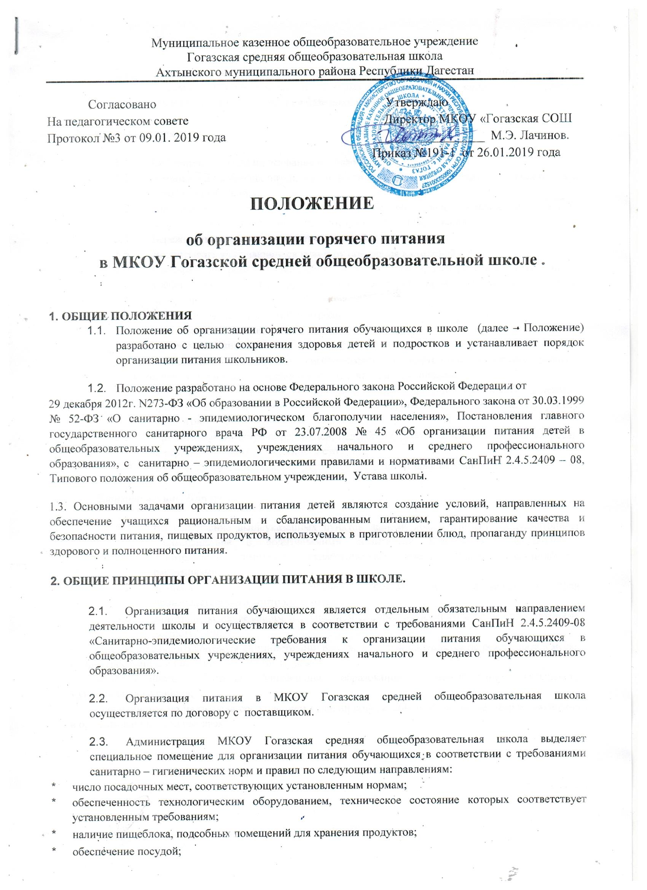

  - Администрация МКОУ Гогазской средней общеобразовательной школы осуществляет внутри школьный и общественный контроль над качеством услуг, предоставляемых организацией питания в целях охраны и укрепления здоровья обучающихся.
  - Поставщик осуществляет продажу завтраков (обедов) школьникам, работникам через раздачу за наличный расчет.
  - Учащиеся общеобразовательного учреждения питаются по классам согласно графику, составленному на текущий год. Контроль над посещением столовой и учетом количества фактически отпущенных завтраков (обедов) возлагается на классного руководителя, над учетом количества отпущенных бесплатных завтраков (обедов) – на ответственного за питание, назначаемого приказом директора школы в установленном порядке, и заведующего производством столовой.
  - Классные руководители, сопровождающие обучающихся в столовую, несут ответственность за отпуск питания согласно списку и журналу посещаемости.
  - Администрация МКОУ Гогазской средней общеобразовательной школы организует в пищеблоке дежурство учителей.
  - Проверка пищи на качество осуществляется ежедневно бракеражной комиссией до приема ее детьми и отмечается в журнале бракарежа готовой продукции. Ответственный за питание и заведующий производством ведут ежедневный учет обучающихся, получающих бесплатное и платное питание по классам.
  - Администрация школы осуществляет организационную и разъяснительную работу с обучающимися и родителями с целью организации питания обучающихся на платной или бесплатной основе.
  - Администрация школы обеспечивает принятие организационно-управленческих решений, направленных на обеспечение горячим питанием обучающихся, принципов и санитарно-гигиенических основ здорового питания, ведение консультационной и разъяснительной работы с родителями (законными представителями) обучающихся.
  - Для льготных категорий, обучающихся школы (кроме детей из многодетных семей) предусматривается организация бесплатного одноразового горячего питания (завтрак) при наличии соответствующих документов, а для детей из многодетных семей – бесплатное двухразовое горячее питание (завтрак и обед) при наличии документов, подтверждающих статус семьи.
  - По заявлению родителей (законных представителей) на платной основе школа представляет возможности организации двухразового горячего питания (завтрак и обед).
  - Питание в школе организовано на основе примерного цикличного двухнедельного меню рационов горячих завтраков для обучающихся муниципальных общеобразовательных учреждений. Реализация продукции, не предусмотренной утвержденными перечнями и меню, не допускается.
  - Гигиенические показатели пищевой ценности продовольственного сырья и пищевых продуктов, используемых в питании обучающихся, должны соответствовать санитарно-эпидемиологическим правилам и нормативам Сан-ПиН 2.3.2.1078-01 «Гигиенические требования безопасности и пищевой ценности пищевых продуктов» с изменениями и дополнениями от 31 мая 2002 г., 20 августа 2002 г.,15 апреля 2003 г., 25 июня 2007 г., 18 февраля, 5 марта, 21, 23 мая, 16 июля, 1, 10 октября, 11 декабря 2008 г., 5 мая 2009 г., 8 декабря 2009 г., 27 января, 21 апреля, 10 августа, 5 октября 2010 г., 12 ноября, 27 декабря 2010 г., 11 апреля, 1 июня, 6 июля 2011 г.
  - Медико-биологическая и гигиеническая оценка рационов питания (примерных меню), разрабатываемых соответствующими органами, выдача санитарно-эпидемиологических заключений о соответствии типовых рационов питания (примерных меню) санитарным правилам и возрастным нормам физиологической потребности детей и подростков в пищевых веществах и энергии, плановый контроль за организацией питания, качество поступающего сырья и готовой продукции, реализуемых в школе, осуществляется органами Роспотребнадзора.
  - Ответственность за организацию питания в школе несет директор школы.
- ПОРЯДОК ОРГАНИЗАЦИИ ПИТАНИЯ ШКОЛЬНИКОВ.
  - Столовая школы осуществляет производственную деятельность в полном объёме 6 дней – с понедельника по субботу включительно в режиме работы школы.
  - Питание обучающихся осуществляется в соответствии с графиком, утвержденным директором школы.
  - Ответственный за организацию питания обеспечивает дежурство учителей в помещении столовой. Дежурные учителя обеспечивают соблюдение режима посещения столовой, общественный порядок и содействуют работникам столовой в организации питания.
  - Контроль за качеством питания учащихся в школе осуществляет комиссия, в состав которой входят: ответственный за организацию питания, медицинский работник, представитель органа общественного самоуправления, представитель администрации, социальный работник.
Комиссия:
-контролирует качество приготовления блюд, соответствие утвержденному меню;
-контролирует соблюдение санитарных норм и правил, сроки хранения и реализации скоропортящихся продуктов;
- разрабатывает график группового посещения учащимися столовой под руководством классного руководителя.
Результаты проверки заносятся в журнал. В случае нарушения соблюдения санитарных норм и правил составляются соответствующие акты.
Комиссия вправе снять с реализации блюда, приготовленные с нарушениями санитарно-эпидемиологических требований, по результатам проверок требовать от руководителя учреждения принятия мер по устранению нарушений и привлечению к ответственности виновных лиц.
3.5. Меню ежедневно утверждается директором школы. Поставку продуктов в школьную столовую осуществляет поставщик, имеющее лицензию и транспорт с санитарным паспортом для доставки продуктов питания. Приготовление блюд осуществляется персоналом, знающим основы технологии школьного питания, имеющих допуск к работе на предприятиях общественного питания. Кухонный работник обеспечивает чистоту в помещениях столовой, организовывает соответствии с требованиями СанПиН уборку обеденных столов после каждого организованного приёма пищи

- ПОРЯДОК ПРЕДОСТАВЛЕНИЯ ПРАВА НА БЕСПЛАТНОЕ ПИТАНИЕ
  - В целях социальной поддержки населения и укрепления здоровья обеспечиваются бесплатным горячим питанием дети из многодетных семей, малообеспеченных семей, находящихся под опекой, дети-инвалиды, дети, оставшиеся без попечения родителей; дети матерей одиночек, имеющих низкий доход; дети, попавшие в трудную жизненную ситуацию - после предоставления пакета документов, подтверждающих статус семьи.
  - Решение о предоставлении обучающемуся бесплатного питания принимает директор школы или в случае невозможности предоставления документов Управляющий совет школы.
  - На основании предоставленных документов и заявления родителей (законных представителей) директор издает приказ о предоставлении обучающимся бесплатного питания и утверждает список обучающихся, которым предоставляется бесплатное питание.
- ОБЯЗАННОСТИ ОТВЕТСТВЕННОГО ЗА ШКОЛЬНОЕ ПИТАНИЕ

  - Ответственный за школьное питание назначается приказом директора школы на текущий учебный год.
  - За организацию горячего бесплатного и платного школьного питания производится стимулирование или доплата к заработной плате согласно Положениям о распределении стимулирующих выплат и доплат компенсирующего характера на текущий год.
  - Ответственный организатор питания обязан:
- своевременно подготовить документы на обучающихся, которым будет предоставлено бесплатное питание в текущем учебном году.
- своевременно подавать информацию об изменениях в списках обучающихся, получающих бесплатное питание;
- ежедневно производить учет детей в школе для уточнения количества питающихся в этот день и своевременно сообщать количество питающихся детей заведующей производством;
* своевременно сдавать отчет по бесплатному питанию обучающихся за месяц.
- отчитываться перед Управлением образования о количестве питающихся 1 раз в квартал. *организовывать питание учащихся за счет родительских средств, тесно взаимодействуя в этом вопросе с классным руководителем.
- отчитываться за организацию платного питания перед организацией, которая осуществляет питание.

6. ВЗАИМОДЕЙСТВИЕ И КОНТРОЛЬ.

  - Во исполнение вышеуказанных пунктов данный локальный акт предусматривает взаимодействие с родительскими комитетами классов и общешкольным родительским комитетом, педагогическим советом школы, медицинскими работниками.
  - Данный локальный акт подлежит обязательному включению в план производственного контроля школы.
  - Контроль за надлежащим исполнением данного локального акта лежит в пределах компетенции администрации школы.

